МИНИСТЕРСТВО НАУКИ И ВЫСШЕГО ОБРАЗОВАНИЯ РФ
Федеральное государственное автономное образовательное учреждение высшего образования
Национальный исследовательский технологический университет «МИСИС»
Институт компьютерных наук (ИКН)
Курс «Архитектурирование»
ОТЧЁТ
по лабораторной работе № 3
«Event-driven архитектура (RabbitMQ)»
Выполнил:
студент группы БИВТ-23-СП-1
Оголь Виталий Алексеевич

Проверил:
______________________
Москва, 2026

СОДЕРЖАНИЕ

Цель работы 3
Задание 3
Ход работы 3
1. Запуск RabbitMQ 3
2. Создание очереди и обменников 5
3. Связи (bindings) 5
4. Проверка маршрутизации 6
5. Event-driven взаимодействие в приложении 15
6. Проверка 18
Вывод 20

Цель работы
Изучить брокер сообщений RabbitMQ и протокол AMQP: типы обменников (exchange), очереди, правила связи (binding) и логику маршрутизации сообщений, а также реализовать асинхронное event-driven взаимодействие между двумя сервисами приложения.

Задание
- Поднять RabbitMQ через docker-compose.
- В UI панели администрирования создать обменники BIVT-23-SP-1.20.fanout, BIVT-23-SP-1.20.direct, BIVT-23-SP-1.20.topic, BIVT-23-SP-1.20.headers и очередь queue.BIVT-23-SP-1.20.
- Связать очередь с обменниками: fanout – без routing key; direct – BIVT-23-SP-1.20.routing.key; topic – BIVT-23-SP-1.*.routing.key; headers – без routing key, с заголовками group = BIVT-23-SP-1, number = 20.
- Продемонстрировать логику маршрутизации сообщений для каждого binding.
- Добавить в приложение асинхронную коммуникацию между двумя сервисами через сообщения.
- Опубликовать результат в GitHub.

Ход работы

1. Запуск RabbitMQ
RabbitMQ поднимается вместе с остальной инфраструктурой проекта (образ с плагином management):
Файл dockercompose/docker-compose.yaml:
services:
postgres:
image: postgres:13.3
container_name: postgres-lab3
environment:
POSTGRES_DB: "apidemo-db"
POSTGRES_USER: "postgres"
POSTGRES_PASSWORD: "postgres"
PGDATA: "/var/lib/postgresql/data/pgdata"
ports:
- "5432:5432"
volumes:
- .:/var/lib/postgresql/data
restart: always

keydb:
image: "eqalpha/keydb:x86_64_v5.3.3"
container_name: keydb-lab3
command: "keydb-server /etc/keydb/redis.conf --server-threads 2"
volumes:
# - "./redis.conf:/etc/keydb/redis.conf"
- "data:/data"
ports:
- "6379:6379"
restart: unless-stopped

rabbitmq:
image: "rabbitmq:3-management"
container_name: rabbitmq-archapp-lab3
ports:
- "5672:5672" # AMQP - для приложений
- "15672:15672" # UI панель администрирования (guest/guest)
environment:
RABBITMQ_DEFAULT_USER: guest
RABBITMQ_DEFAULT_PASS: guest
volumes:
- ./rabbitmq-data:/var/lib/rabbitmq

volumes:
data:
driver: local
Порт 5672 – AMQP для приложений, 15672 – веб-панель администрирования (http://localhost:15672, guest / guest).
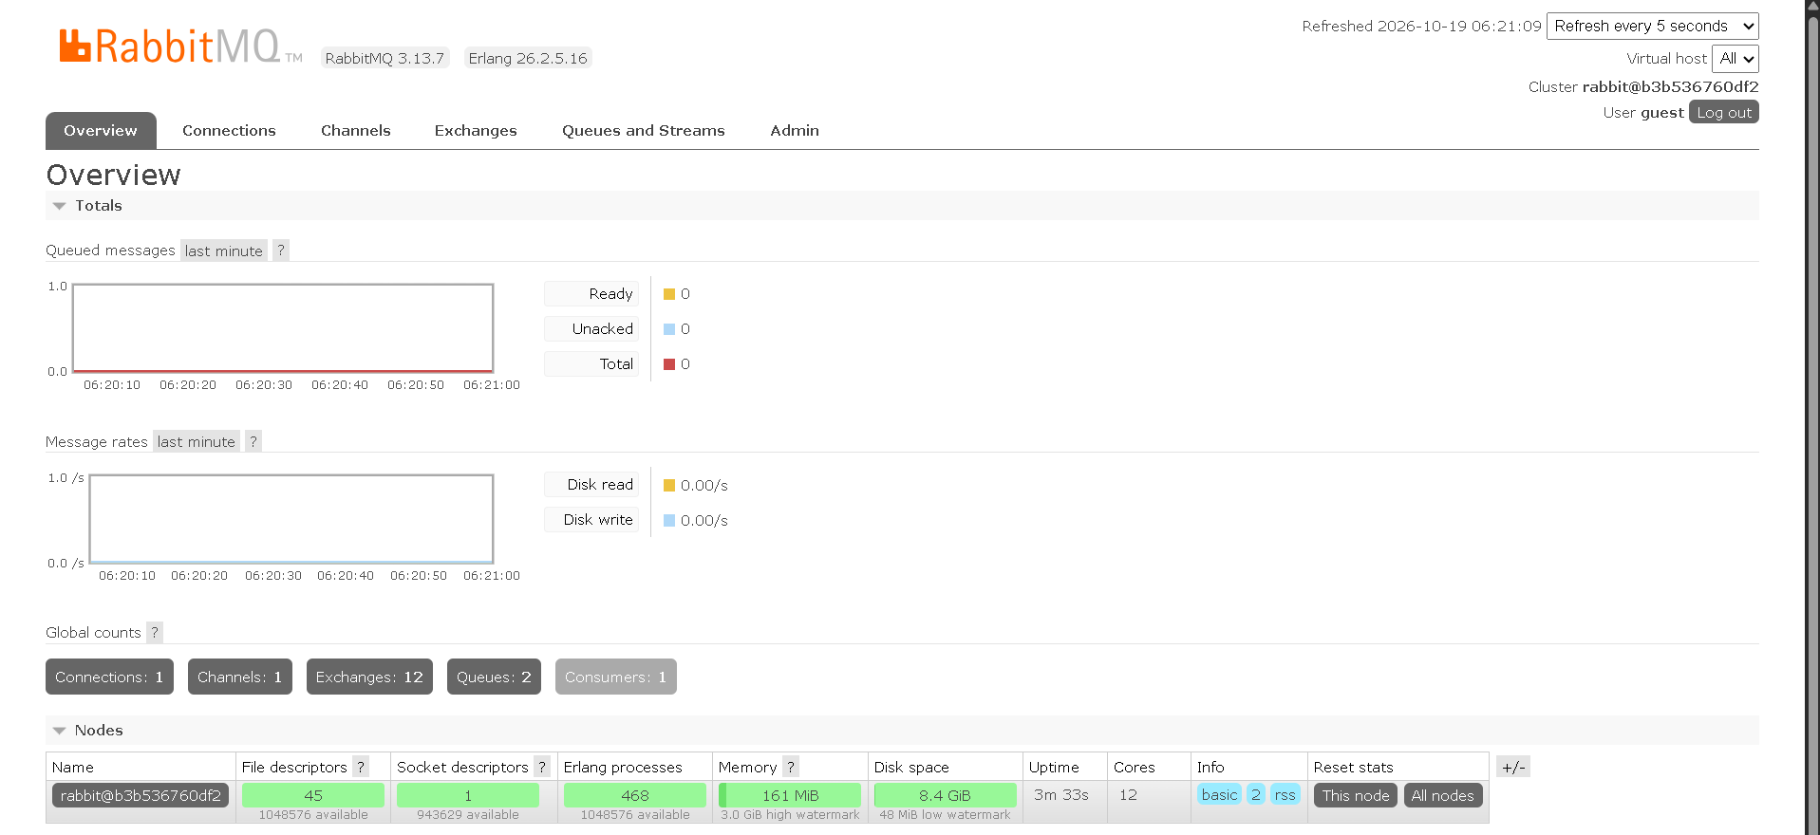
Рисунок 1 – главная страница RabbitMQ Management (Overview) после входа

2. Создание очереди и обменников
На вкладке Queues and Streams создана durable-очередь queue.BIVT-23-SP-1.20. На вкладке Exchanges созданы четыре обменника:
Имя обменника | Тип | Правило маршрутизации
BIVT-23-SP-1.20.fanout | fanout | копия сообщения во все связанные очереди, routing key игнорируется
BIVT-23-SP-1.20.direct | direct | точное совпадение routing key сообщения и binding key
BIVT-23-SP-1.20.topic | topic | совпадение с шаблоном: * – ровно одно слово, # – ноль и более слов
BIVT-23-SP-1.20.headers | headers | совпадение заголовков сообщения с аргументами binding (x-match = all / any)

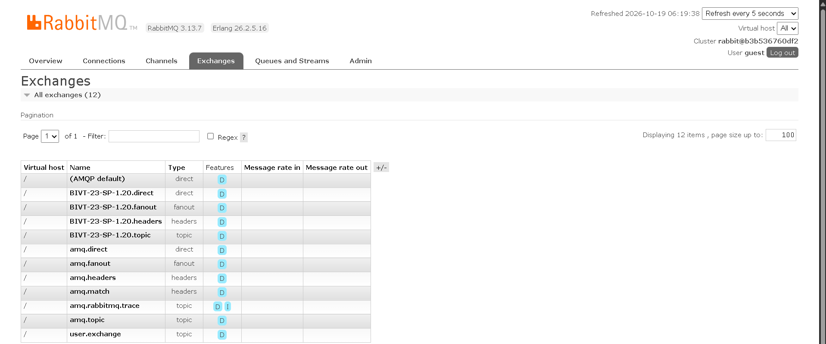
Рисунок 2 – вкладка Exchanges со списком из четырёх созданных обменников
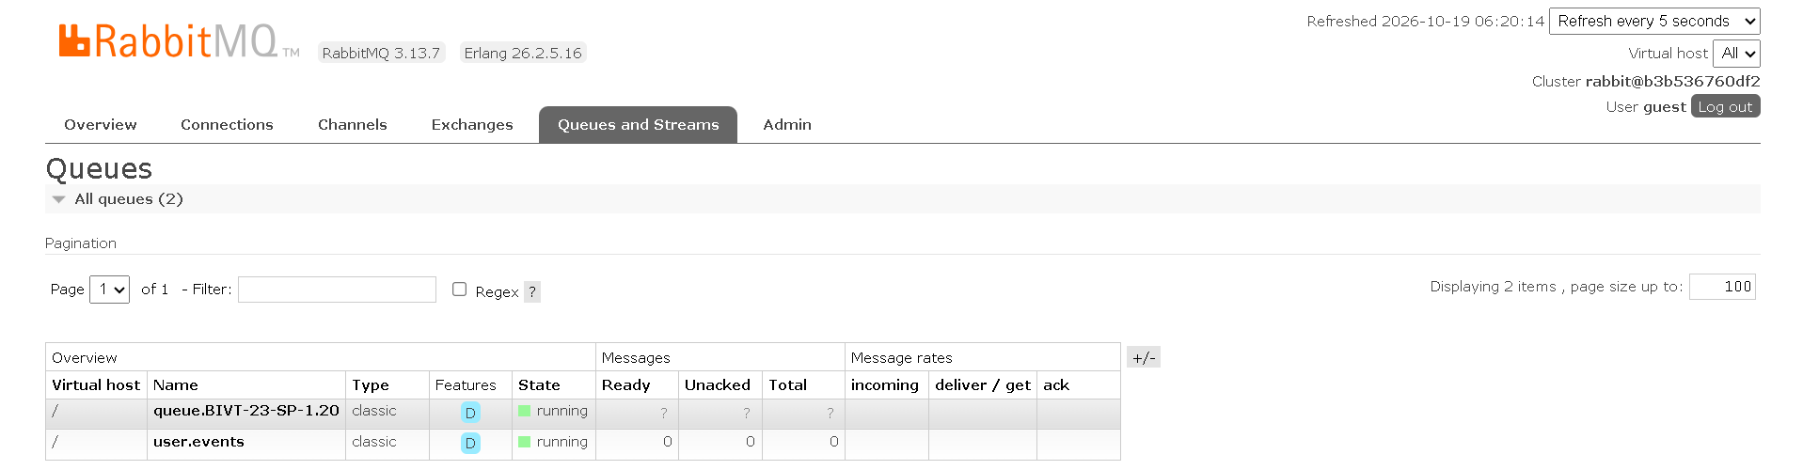
Рисунок 3 – вкладка Queues and Streams с очередью queue.BIVT-23-SP-1.20

3. Связи (bindings)
На странице каждого обменника через Add binding from this exchange добавлена связь с очередью:
Обменник | Routing key | Arguments
fanout | пусто | –
direct | BIVT-23-SP-1.20.routing.key | –
topic | BIVT-23-SP-1.*.routing.key | –
headers | пусто | x-match = all, group = BIVT-23-SP-1, number = 20

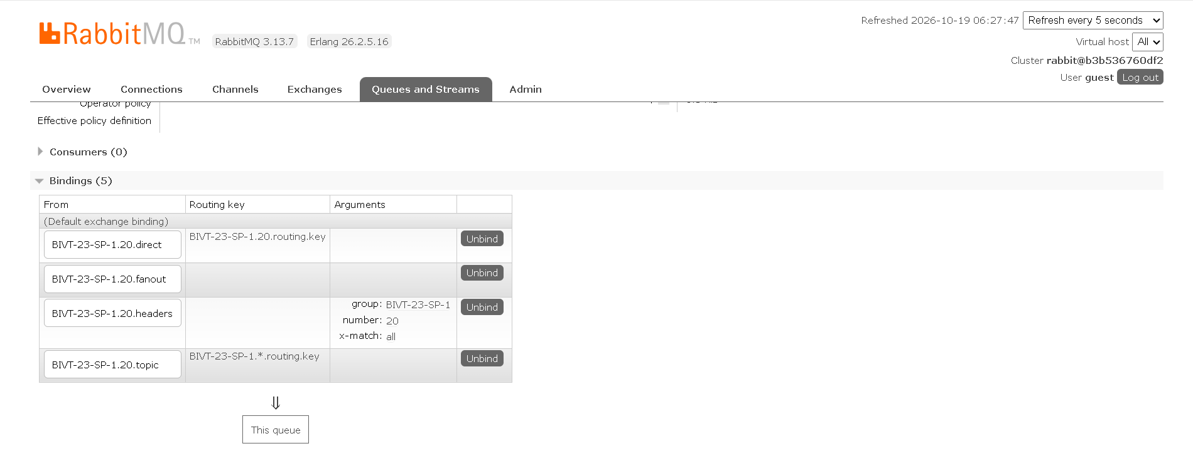
Рисунок 4 – страница очереди queue.BIVT-23-SP-1.20, раздел Bindings со всеми четырьмя связями

4. Проверка маршрутизации
Для каждого обменника через Publish message отправлены два сообщения, после чего содержимое очереди просмотрено через Get messages. Окно публикации сообщает «Message published» (сообщение попало хотя бы в одну очередь) или «Message published, but not routed» (сообщение отброшено).
Обменник | Сообщение 1 | Сообщение 2 | Результат
fanout | routing key пустой | routing key any.key | оба попали в очередь
direct | BIVT-23-SP-1.20.routing.key | BIVT-23-SP-1.20.other.key | первое попало, второе не маршрутизировано
topic | BIVT-23-SP-1.20.routing.key | BIVT-23-SP-1.20.extra.routing.key | первое попало, второе – нет (* = ровно одно слово)
headers | group=BIVT-23-SP-1, number=20 | только group=BIVT-23-SP-1 | первое попало, второе – нет (x-match=all)

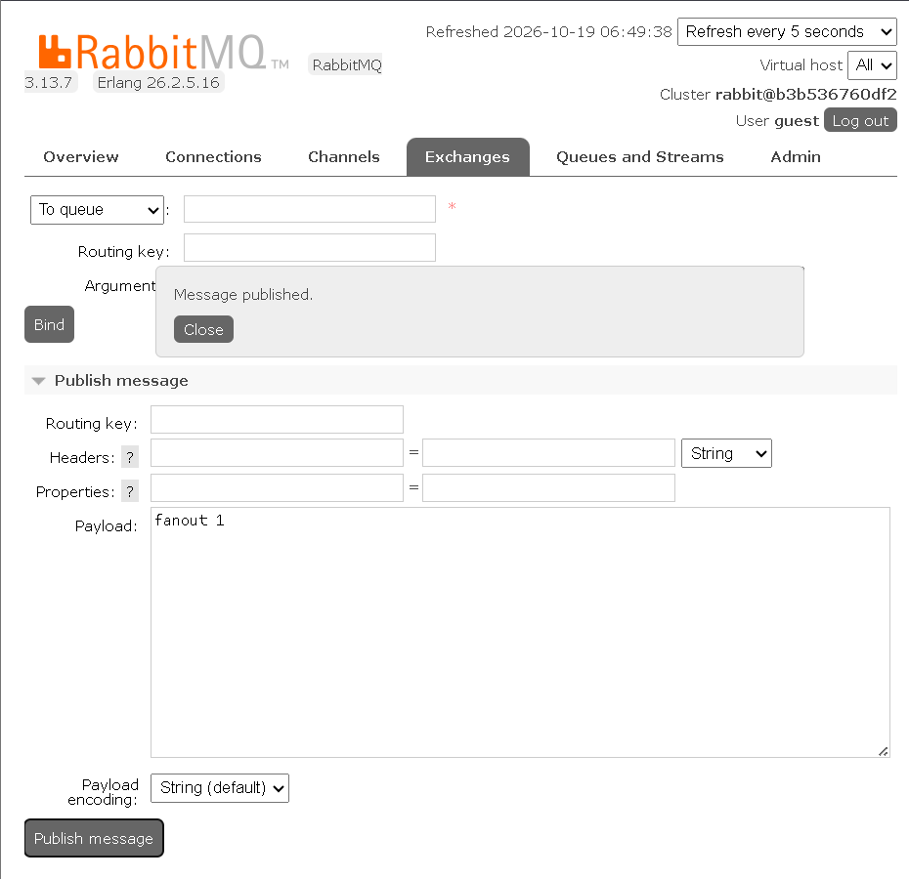
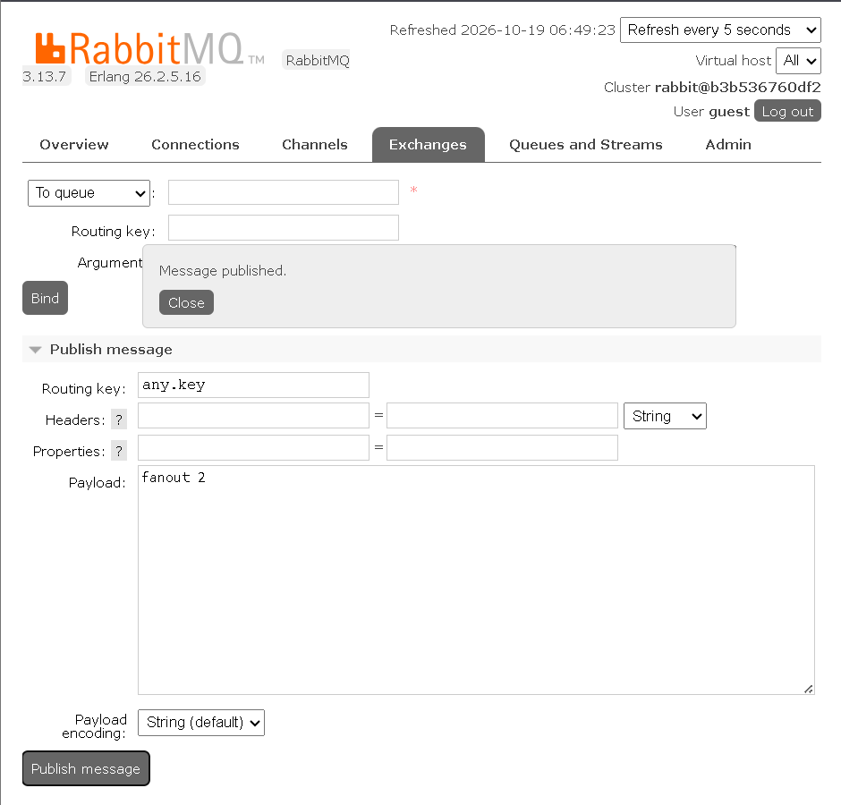
Рисунок 5 – fanout: отправка двух сообщений с разными routing key
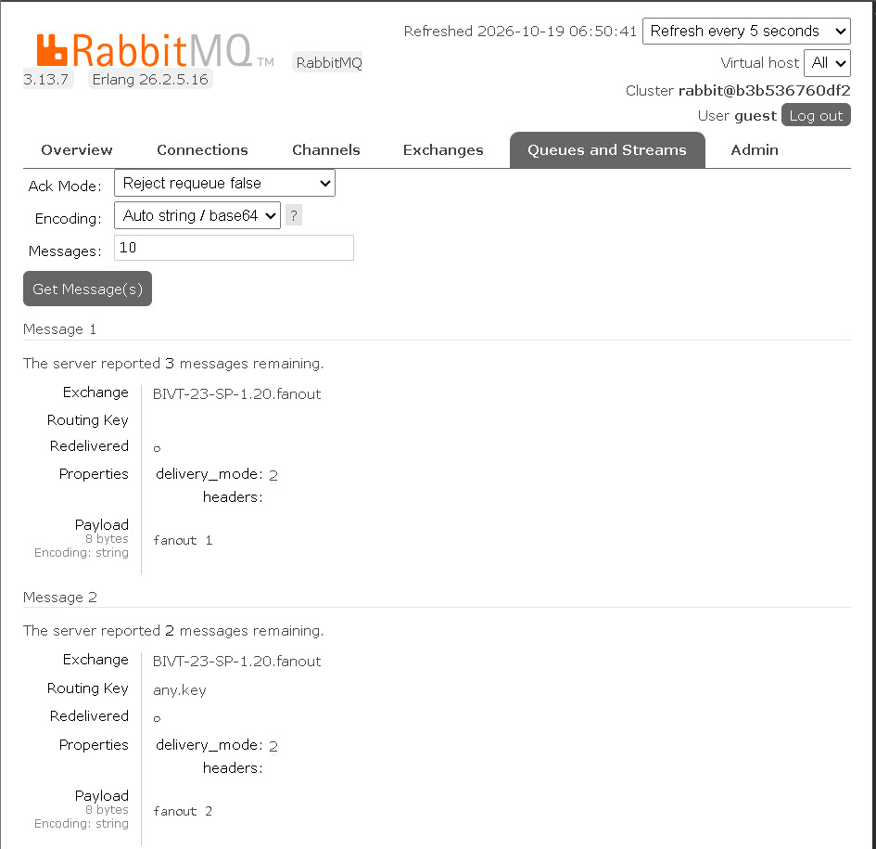
Рисунок 6 – fanout: Get messages – в очереди оба сообщения
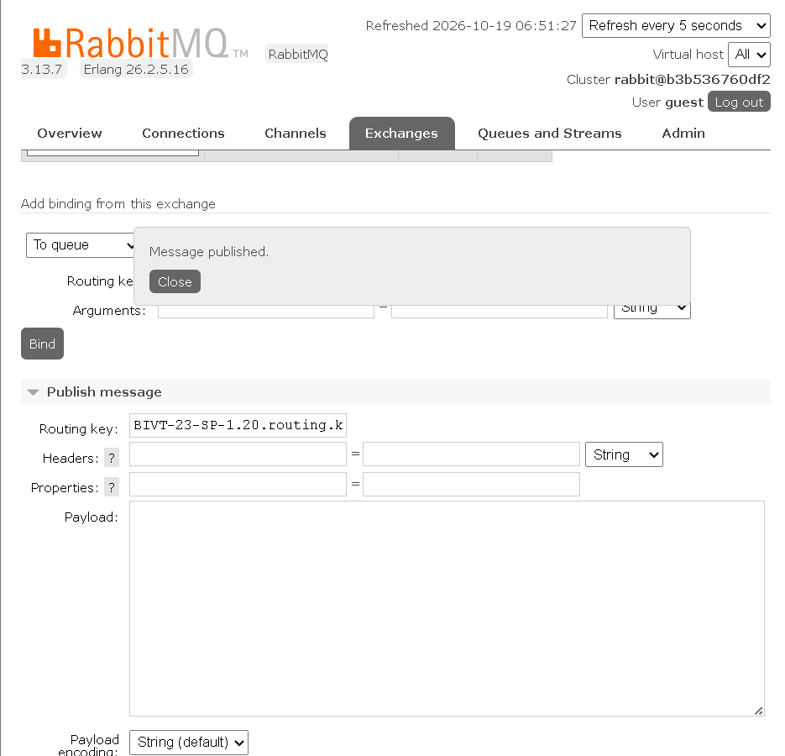
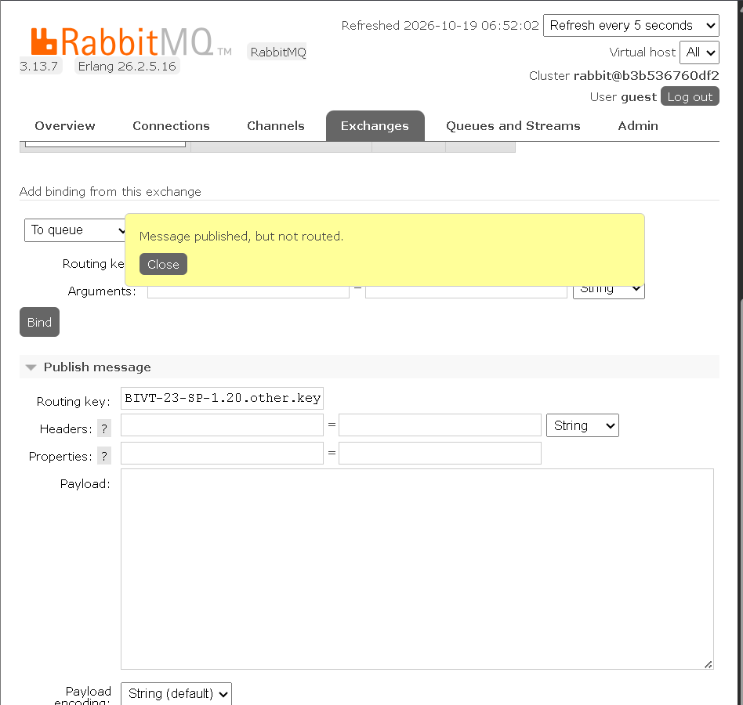
Рисунок 7 – direct: Message published и Message published, but not routed
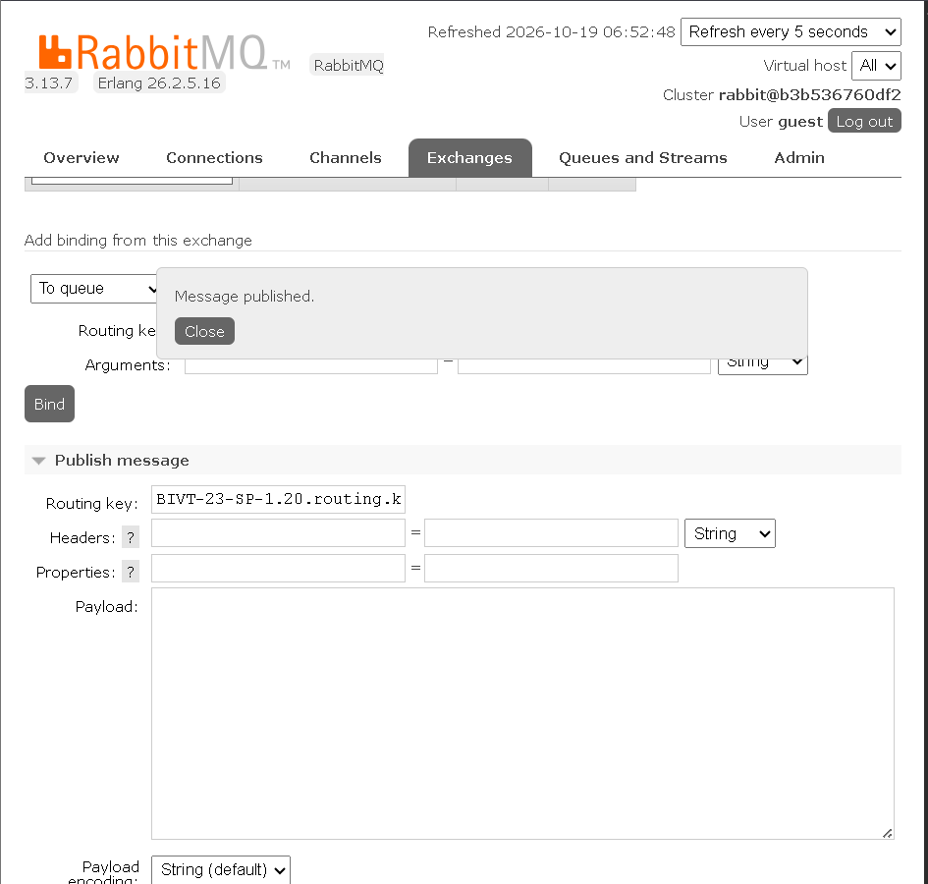
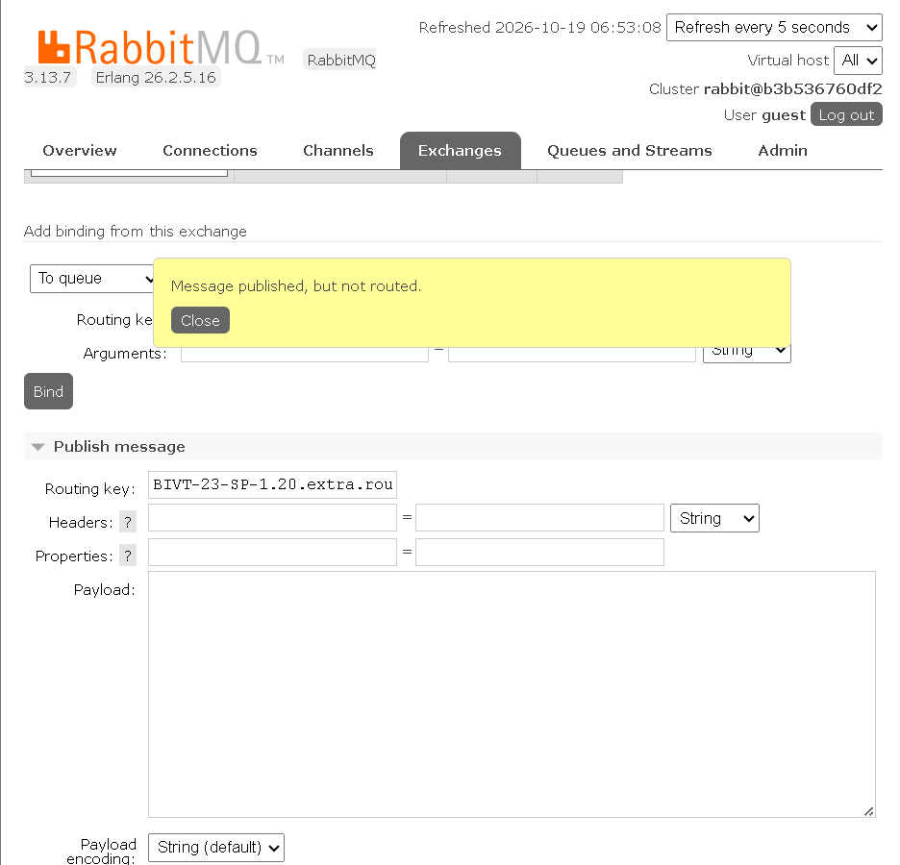
Рисунок 8 – topic: сообщение по шаблону попало, сообщение с двумя словами – нет
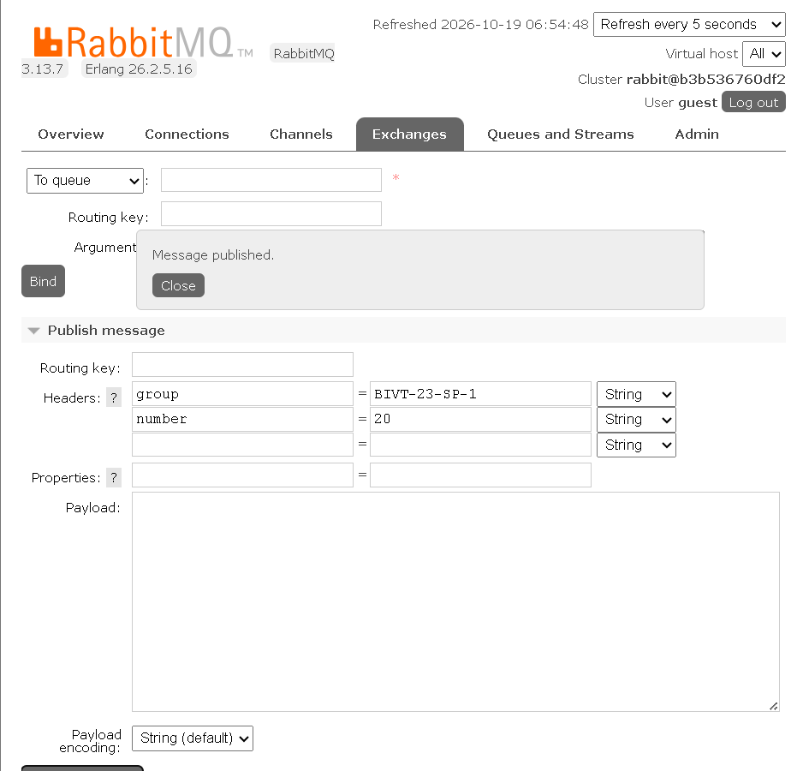
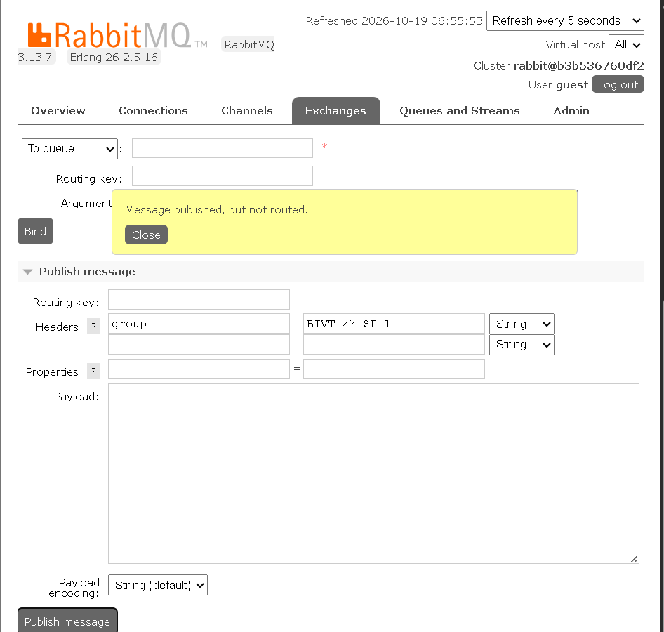
Рисунок 9 – headers: сообщение с двумя заголовками попало, с одним – нет

5. Event-driven взаимодействие в приложении
В проекте archapp (ветка lab3) два сервиса: user-service (REST API пользователей) и notification-service (отправка уведомлений, реализована логированием). Требуется, чтобы при создании пользователя отправлялось уведомление. Синхронный HTTP-вызов связал бы сервисы жёстко: user-service ждал бы ответа (в notification-service стоит задержка 10 секунд) и падал бы при недоступности второго сервиса. Поэтому взаимодействие сделано асинхронным через RabbitMQ: user-service публикует событие UserCreatedEvent, notification-service получает его из очереди.
В общий модуль shared-contract добавлена зависимость spring-boot-starter-amqp, в application.properties обоих сервисов – параметры подключения:
spring.rabbitmq.host=localhost
spring.rabbitmq.port=5672
spring.rabbitmq.username=guest
spring.rabbitmq.password=guest
Инфраструктура RabbitMQ (topic-обменник user.exchange, очередь user.events, связь по ключу user.#, JSON-конвертер сообщений) объявлена один раз в общем модуле и подключается в оба сервиса через @Import(RabbitConfiguration.class):
Класс RabbitConfiguration:
package com.misis.archapp.contract.configuration;

import org.springframework.amqp.core.Binding;
import org.springframework.amqp.core.BindingBuilder;
import org.springframework.amqp.core.Queue;
import org.springframework.amqp.core.TopicExchange;
import org.springframework.amqp.support.converter.Jackson2JsonMessageConverter;
import org.springframework.context.annotation.Bean;
import org.springframework.context.annotation.Configuration;

/**
* Общая для сервисов инфраструктура RabbitMQ: topic exchange user.exchange,
* очередь user.events и связь между ними по ключу user.#
*/
@Configuration
public class RabbitConfiguration {

public static final String USER_QUEUE = "user.events";
public static final String USER_EXCHANGE = "user.exchange";
public static final String USER_ROUTING_KEY = "user.#";
public static final String USER_CREATED_ROUTING_KEY = "user.created";

@Bean
public Jackson2JsonMessageConverter converter() {
return new Jackson2JsonMessageConverter();
}

@Bean
public Queue userQueue() {
return new Queue(USER_QUEUE, true);
}

@Bean
public TopicExchange userExchange() {
return new TopicExchange(USER_EXCHANGE);
}

@Bean
public Binding userBinding(Queue userQueue, TopicExchange userExchange) {
return BindingBuilder.bind(userQueue).to(userExchange).with(USER_ROUTING_KEY);
}

}
Producer – UserEventPublisher в user-service отправляет событие с routing key user.created:
Класс UserEventPublisher:
package com.misis.archapp.user.service.publisher;

import com.misis.archapp.contract.configuration.RabbitConfiguration;
import com.misis.archapp.contract.dto.UserCreatedEvent;
import org.springframework.amqp.rabbit.core.RabbitTemplate;
import org.springframework.beans.factory.annotation.Autowired;
import org.springframework.stereotype.Service;

/**
* Producer: публикует события о пользователях в RabbitMQ.
*/
@Service
public class UserEventPublisher {

private final RabbitTemplate rabbitTemplate;

@Autowired
public UserEventPublisher(RabbitTemplate rabbitTemplate) {
this.rabbitTemplate = rabbitTemplate;
}

public void publishUserEvent(UserCreatedEvent event) {
rabbitTemplate.convertAndSend(
RabbitConfiguration.USER_EXCHANGE,
RabbitConfiguration.USER_CREATED_ROUTING_KEY,
event
);
}

}
Публикация вызывается в UserService.createUser сразу после сохранения пользователя:
User savedUser = userRepository.save(user);

// отправляет ивент о создании пользователя в RabbitMQ (асинхронно для notification-service)
UserCreatedEvent userCreatedEvent =
new UserCreatedEvent(savedUser.getId(), savedUser.getEmail(), savedUser.getName());
userEventPublisher.publishUserEvent(userCreatedEvent);
Consumer – слушатель очереди user.events в notification-service:
Класс EventConsumerListener:
package com.misis.archapp.notification.listener;

import com.misis.archapp.contract.configuration.RabbitConfiguration;
import com.misis.archapp.contract.dto.UserCreatedEvent;
import com.misis.archapp.notification.service.NotificationService;
import org.springframework.amqp.rabbit.annotation.RabbitListener;
import org.springframework.beans.factory.annotation.Autowired;
import org.springframework.stereotype.Service;

/**
* Consumer: слушает очередь user.events и передает события в NotificationService.
*/
@Service
public class EventConsumerListener {

private final NotificationService notificationService;

@Autowired
public EventConsumerListener(
NotificationService notificationService
) {
this.notificationService = notificationService;
}

@RabbitListener(queues = RabbitConfiguration.USER_QUEUE)
public void handleUserEvent(UserCreatedEvent event) {
notificationService.sendNotification(event);
}

}

6. Проверка
- Поднять инфраструктуру: cd dockercompose && docker compose up -d.
- Запустить UserServiceApplication и NotificationServiceApplication из IntelliJ IDEA.
- В RabbitMQ убедиться, что приложение создало обменник user.exchange и очередь user.events.
- Создать пользователя через Swagger (POST /users) – ответ приходит сразу, без ожидания 10 секунд.
- В логе notification-service появляется user created: UserCreatedEvent[userId=..., email=..., name=...].
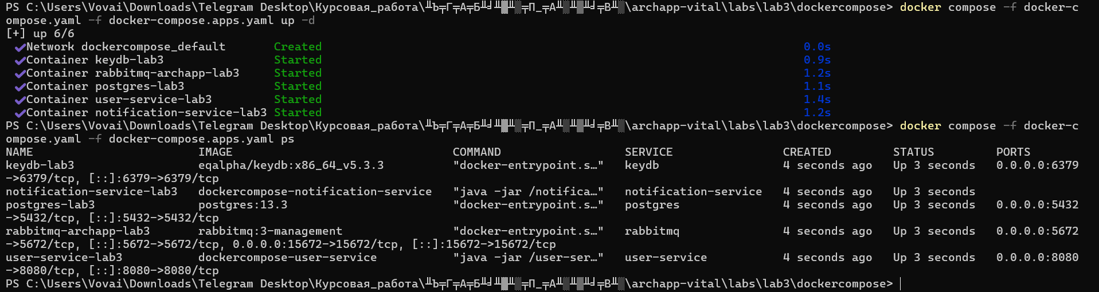
Рисунок 10 – docker compose up -d: postgres, keydb и rabbitmq запущены
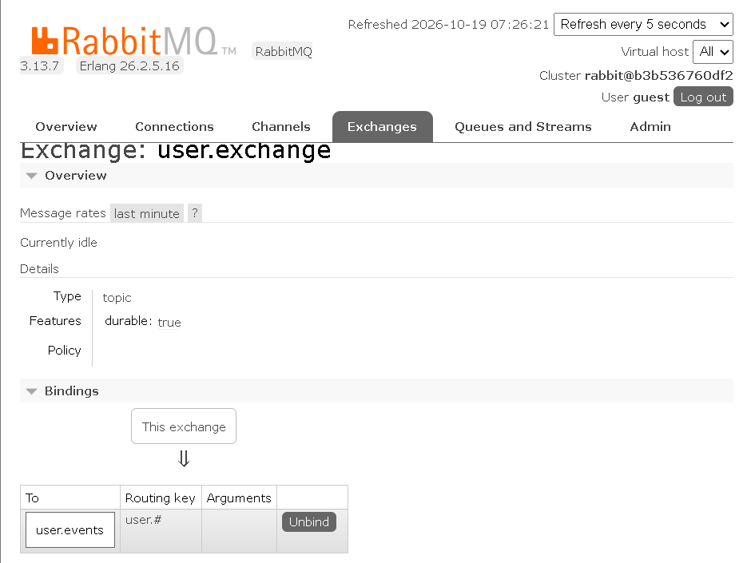
Рисунок 11 – RabbitMQ: обменник user.exchange и очередь user.events с binding user.#
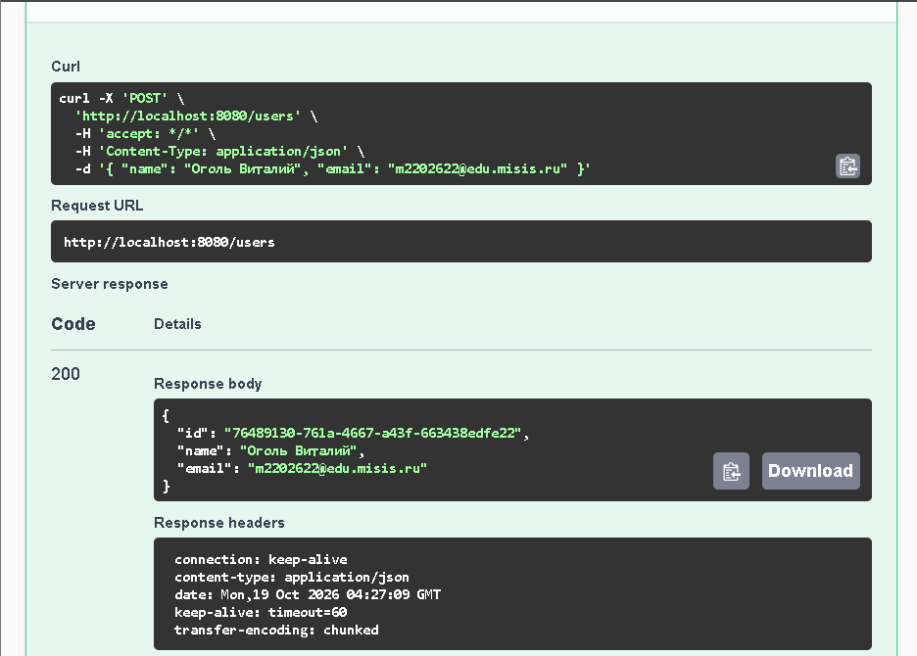
Рисунок 12 – Swagger: POST /users – пользователь создан
Рисунок 13 – лог notification-service с полученным событием user created
Код работы опубликован в репозитории https://github.com/vital2343/archapp (ветка lab3).

Вывод
В ходе работы развёрнут RabbitMQ, через панель администрирования созданы обменники всех четырёх типов, очередь и связи, на практике проверена логика маршрутизации по routing key, шаблонам и заголовкам. В приложение добавлено асинхронное взаимодействие user-service и notification-service через событие UserCreatedEvent, что снизило связанность сервисов и время ответа на создание пользователя.

